1. 选择题(每题2分，共20分)

1. 电子商务的英文缩写为（ A）  
A.EC B.EDI C.EE 4.EOS

2. IP地址为192.168.31.120其中网络号为（ C）

A．192 B.192.168 C.192.168.31 D.120

3.企业与消费者间的电子商务称为（C ）  
A.B2B B.C2C C.B2C D.C2G

4. 域名地址www.baidu.com中.COM 代表的是（ B）  
A.主机名 B. 机构组织C. 国家或地区 D.网络名

5. 网上订单的后台处理过程中不包括的是（B ）  
A.订单传递 B.收发E-mail C.订单状态处理追踪 D.订单登录

6.网上商店能够24小时随时随地提供服务，这是应为电子商务的（C ）特点  
A.整体协调性 B.差异性 C.跨越时空性 D.超前性

7. 商家在开展电子商务活动的时，应该主要用（D ）作为主要生意平台。  
A.BBS B.电话订购 C.E-mail D.在线商店

8.网络直销减少了（ A）节约了成本  
A.中间环节 B.广告 C.售后服务 D.培训

9.以下不属于网上支付系统的是（ A）  
A.现金 B.信用卡 C.电子支票 D.电子现金

10. CA的中文含义是（ B）

A.电子中心 B.认证中心 C.银行中心 D.信息中心

1. TCP是传输控制协议，IP协议又称为（C）

A.局域网协议 B.广域网协议 C.英特网协议 D.内联网协议

1. IP地址是由一组（D ）位二进制数字组成。  
   A.4 B.8 C.16 D32
2. 在Internet上，实现超文本传输协议的是（ A）  
   A.http B.ftp C.www D.hypertext
3. 电子邮件是Internet上使用最频繁的应用之一，它采用的是（ D）协议进行传输。  
   A.ftp B.http C.ATP D.SMTP
4. 使用电子支票进行网上交易时，商家通过（ D）验证电子支票。  
   A.银行 B.消费者与商家的协议 C.凭消费者信誉 D.认证中心
5. 电子货币和人们生活密切相关，下列不属于电子货币的是（C ）  
   A.银行卡 B.电子支票 C.面值100元的手机充值卡 D.电子现金
6. 电子商务分类中B2B代表的是（ A）  
   A.企业与企业间的电子商务模式 B.企业与消费者间的电子商务模式  
   C.消费者与消费者间的电子商务模式 D.消费者与政府间的电子商务模式
7. 使用秘钥将明文数据变换成密文数据，称为（A ）  
   A.数据加密 B.数据解密 C.调制 D.解调
8. EDI租用电信部门通信线路建立的专用网络称为（B ）  
   A. 专网 B.局域网 C.广域网 D.增值网
9. 按照物流的作用进行分类，有供应物流、销售物流、生产物流、废弃物流和（ A）  
   A.回收物流 B.企业物流 C.商业物流 D.行业物流

1. B2G指的是（ C）的电子商务模式

A.企业对企业 B.消费者对消费者 C.企业对政府 D.消费者对政府

2. 1995年10月，全球第一家网上银行“安全第一网上银行”在（A ）诞生。  
A.美国 B.英国 C.日本 D.中国

3.调制解调器中将计算机内的数字信号转换成模拟信号称之为（ B）  
A.解调 B.调制 C.数据加密 D数据解密.

4. IP地址为192.168.8.128 可以判断该网络为（ A）  
A.小型网 B.中型网 C.大型网 D.多目网

5. CA数字证书中不包含的信息有（ C）  
A.CA的数字签名 B.证书申请者的个人信息   
C.证书申请者的私钥 D.证书申请者的公钥信息

6.Internet上计算机的IP地址有哪两种表示形式（ C）  
A.IP地址和网络名 B.IP地址和主机名 C.IP地址和域名D.网络名和域名

7. 下列网站当中属于C2C的网站是（C ）  
A.京东商城 B.阿里巴巴 C.拍拍网 D.当当网

8.电子现金是一种以（ A）  
A.数据形式 B.十进制形式 C.实物形式 D.资金形式

9. 数字签名可以解决（ D）

A.数据被泄露 B.数据被篡改 C.未经授权擅自访问 D.冒名发送数据或发送后抵赖

10. 电子商务的起源，人类利用电子商务手段开展各种活动的时代最早是通过（ C）开始的。  
A.互联网 B.电话 C.电报 D.电视

1. 在数字签名中，发送方使用（D ）对信息摘要加密。  
   A.接收方公钥 B.接收方私钥 C.发送方公钥 D.发送方私钥
2. 以下不按覆盖地理范围来分类的计算机网络有（C）。  
   A.局域网 B.广域网 C.广播式网 D.城域网
3. 采用（A ）方式建立电子商务网站具有投资小、建立速度快、无需软硬件配置等特点。  
   A.虚拟服务器 B.托管服务器 C.代理服务器 D.账号共享器
4. 配送中心是集商流、物流、（ B）于一体的现代化经营设施。  
   A. 资金流 B.信息流 C.数据流 D.物资流
5. EDI系统不包括以下（ A）组成部分  
   A.支付系统 B.数据标准化 C.通信网络 D.EDI软件
6. B2C型网上购物主要过程不包括（ C）  
   A.访问网上商店主页 B.寻找所需商品 C.询价 D.支付价款
7. 实现在线交易，最重要的是解决交易中的（B）问题  
   A. 信誉 B. 安全 C. 法律 D. 同步
8. （ B）作为连接的纽带贯穿于电子商务交易的整个过程中，在起着串联和监控的作用。  
   A.商流 B.信息流 C.物流 D.资金流
9. 数字证书采用的公钥体质，即利用一对互相比配的密钥进行（B ）  
   A.加密 B.加密、解密 C.解密 D.安全认证
10. 产成品的库存管理属于（ C）。  
    A.供应物流 B.生产物流 C.销售物流 D.回收、废弃物流
11. 间接电子商务指的是（ D）。  
    A.软件订购 B.计算机配件订购 C.无形货物和服务 D.有形货物的电子订货
12. 迄今为止世界上第一个关于电子商务的法律是（ C）  
    A.《电子贸易示范法》 B.《电子签字示范法》

C.《电子商务示范法》 D.《电子商业示范法》

1. 目前，在Internet上使用最广泛的服务是（ D）  
   A.FTP服务 B. telnet服务 C. Gopher服务 D.WWW服务
2. BBS的中文名称为（ A）  
   A.电子公告栏 B.电子邮箱 C.新闻组 D.远程登录
3. （ D）用来表示非营利组织。  
   A.gov B.int C. mil D. org
4. EDI传送的报文是由（C ）在计算机之间的电子传输。  
   A.多媒体格式的数据 B.非标准格式的数据 C.标准格式的数据 D.文本格式的数据
5. 在电子钱包内可以装入各种（A）  
   A.电子货币 B.数字证书 C.用户资料 D.认证资料
6. 网络营销的企业竞争是一种以（ C）为焦点的竞争形态。  
   A.供应商 B.市场 C.顾客 D.眼球
7. 以下哪不是网上市场调研的主要内容（D ）   
   A. 市场需求研究 B. 网站建设研究 C. 营销因素研究 D. 竞争对手研究
8. 在电子货币发行者与电子货币使用者之间有中介结构介入的体系是常见的体系。目前中介机构通常是（ B）。  
   A.政府 B.银行 C.电子商务网站 D.商家

**名词解释答案**

**1、网络广告**

是指利用互联网这种载体，通过图文或多媒体方式发布的，旨在推广产品、服务或站点的信息传播活动，是一种由广告主自行或者委托他人设计、制作，在网络上发布的有偿信息传播。

**2．电子支付**

是指以金融电子化网络为基础，以商用电子化机具和各类交易卡为媒介，以计算机技术和通讯技术为手段，以电子数据形式存储在银行的计算机体统中，并通过计算机网络以电子信息传递形式实现流通和支付。

**3.客户关系管理(CRM)**

是利用信息科学技术，实现市场营销、销售、服务等活动自动化，使企业能更高效地为客户提供满意、周到的服务，以提高客户满意度、忠诚度为目的一种管理经营方式。它既是一种管理理念，又是一种软件技术。

**4、移动电子商务**

是指移动用户利用移动接入设备（手机、笔记本式计算机）通过无线网络连接到Internet上从事的网上商务（电子交易）活动，是与无线上网技术相结合所构成的一个电子商务体系，用户可以获取信息服务，进行购物、交易、交纳各种费用等。

**5、EDI**

是指将商业或行政事务按照一个公认的标准形成结构化的事务处理或文档数据格式，以及从计算机到计算机的电子传输的方法。简而言之，也就是按照商定的协议，将商业文件标准化或格式化，并通过计算机网络，在贸易伙伴的计算机网络系统之间进行数据交换或自动处理。

**6、支付网关**

是网上银行和Internet间的接口，是将Internet上传输的数据转换为网上银行金融机构内部数据的设备，通常由第三方商家提供。

**7、网络证券**

是指投资者利用互联网资源，获取国内外各交易所的即时报价，查找国际国内与投资者相关的经济金融信息，分析市场行情，并通过互联网上的开户、委托、支付、交割和清算等证券交易全过程，实现实时交易。

**8、物流管理**

是指在社会再生产过程中，根据物质资料实体流动的规律，应用管理的基本原理和科学方法，对物流活动进行计划、组织、指挥、协调、控制各监督，使各项物流活动实现最佳的协调与配合，以降低物流成本，提高物流效率和经济效益。

**9、网上银行**

是指利用因特网技术，并通过因特网或其他公用电信网络与客户连接，向客户提供全方位的银行服务，包括向客户提供开户、销户、查询、对账、信贷、投资理财、行内外乃至跨国支付与清算等金融产品或金融服务。

**10、电子钱包**

是一种电子形式的钱包，是电子商务活动中消费者购物时用来进行安全网络支付，并且能存储交易信息的特殊计算机软件或硬件设备。它的功能和实际钱包一样，可以存放信用卡、电子现金、证明所有者身份的数字证书、所有者地址、数码相片以及在电子商务网站的收款台上所需的其他信息。

**11、计算机网络**

是指利用通信设备和线路将分布在不同地理位置的具有独立功能的多台计算机系统互连，遵照网络协议以及网络操作系统进行数据通信，实现资源共享和信息传递系统。

**12、病毒性营销**

病毒性营销并非真的以传播病毒的方式开展营销，而是通过用户的口碑宣传网络，信息像病毒一样传播和扩展，利用快速复制的方式传向数以千计、数以百计的受众。

**13、移动支付**

利用现有的移动电话网络完成有关消费支付、银行转账、账务查询等业务，是移动通信网络上的一项电子商务服务，具有方便、安全、快捷不受时间、地点限制等优势，已经成为移动增值业务中的一个亮点。

**14、SSL协议**

SSL协议是一个面向连接的协议，提供在因特网上的安全通信服务，是目前在电子商务活动中广泛应用的安全协议之一。SSL 协议综合运用了对称加密，非对称加密及数字签名等技术，提供三种基本的安全服务，即保证信息的机密性、完整性以及进行身份认证。

**15、B2C电子商务**

是按照电子商务交易主体划分的一种电子商务模式，即表示企业对消费者电子商务，具体是指通过信息网络以及电子数据信息的方式实现企业或商家机构与消费者之间的各种商务活动、交易活动、金融活动和综合服务活动，是消费者利用Internet直接参与经济活动形式。

**16、电子邮件**

是Internet最基本的服务，也是最重要的服务。电子邮件是一种用电子手段提供信息交换的通信方式，通过互联网络实现文本、声音、图形、图像与影视等信息的传送、接受、存储，从而可将邮件发往世界各个区域。

**17、SMTP（Simple Mail Transfer Protocol）**

是用于保证不同操作系统的计算机之间能有效传送邮件，是TCP/IP协议族中制定算计之间交换邮件的一个标准。

**18、路由器**

通常是一台专用设备或是一台计算机，在其上面可运行能识别各种网络协议并能选择合适路由器软件，是使用最广泛、能将异形网连在一起的互连设备。

**19、完全电子商务**

即可以完全通过电子商务方式实现和完成整个交易的行为和过程，实施选购、支付、供货等完整的交易过程，即指商品或者服务的完整过程是在信息网络上实现的电子商务。

**20、博客营销**

是利用博客这种网络应用形式开展网络营销的工具。公司、企业或者个人利用博客这种网络交互性平台，发布并更新企业、公司或个人的相关概况及信息，密切关注并及时回复平台上客户对企业或个人的相关疑问及咨询，并通过较强的博客平台帮助企业或公司零成本获得搜索引擎的较前排位，以达到宣传目的。

三、综合问答题（每题10分，共20分）

**一、请给出B2C商务网站，消费者购物流程的一般步骤。**

具体流程如下：

1. 用户注册：目前大部分B2C网站都实行会员制，只要通过网站注册开户，就可成为该网站会员。
2. 挑选商品：在B2C网站中，通过搜索找到欲购买的商品。
3. 选好后放入购物车，如果一次要购买多件商品，可以将它们都放入购物车，最后合并结账。
4. 如果网站有特惠商品，可以根据个人需要选择想要的特惠品，可以将特惠品也加入到购物车里。
5. 进入结算中心：这一步就是结账，不同的网站对其会有不同的叫法。
6. 填写收货人的相关信息，如购货人的姓名、地址、邮编及电话等。
7. 选择支付方式：按照网站支持的方式，选择自己方便的支付方式。
8. 确认订单。

完成以上步骤，订单提交后页面会自动显示订单号。

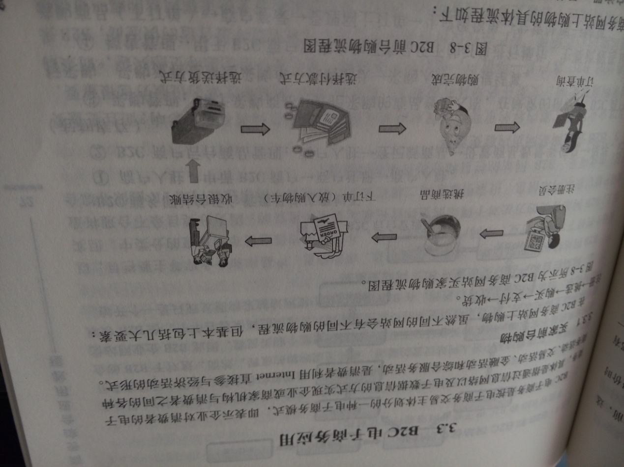

**二、请给出B2B电子商务网的交易过程。**

1、采购商向供应商订货，首先要提交“用户订单”，该订单应该包括产品名称、数量、质量及价格等相关信息。

2、供应商收到“用户订单”后，根据“用户订单”的要求查询产品的情况，由供应商再给出“报价单”。

3、采购商看到“报价单”后，针对给出的报价决定是否购买。

4、如果愿意合作，双方进入洽谈程序，可通过电话、E-mail、阿里旺旺等方式交流。

5、洽谈成功，双方签订买卖合同。

6、供应商向运输商（或物流商）发出有关货物运输情况的“运输查询”。

7、运输商在收到“运输查询”后，给供应商返回运输查询的回答，如有无能力完成运输，以及有关运输的日期、线路及方式等要求。

8、在确认没有问题后，供应商即刻给采购商答复，并通知运输商运输。

9、运输商接到“运输通知”后开始发货，接着供应商向支付网关发出“付款通知”。

10、支付网关向供应商发出交易成功的“转账通知”。

**三、通过图示的方式描述计算机网络按拓扑结构的分类。**

(1)、星形拓扑结构

(2)、环形拓扑结构

(3)、总线形拓扑结构

(4)、树形拓扑结构

(5)、网状拓扑结构

**四、请试述B2C商务网站的卖家后台管理流程。（图示即可）**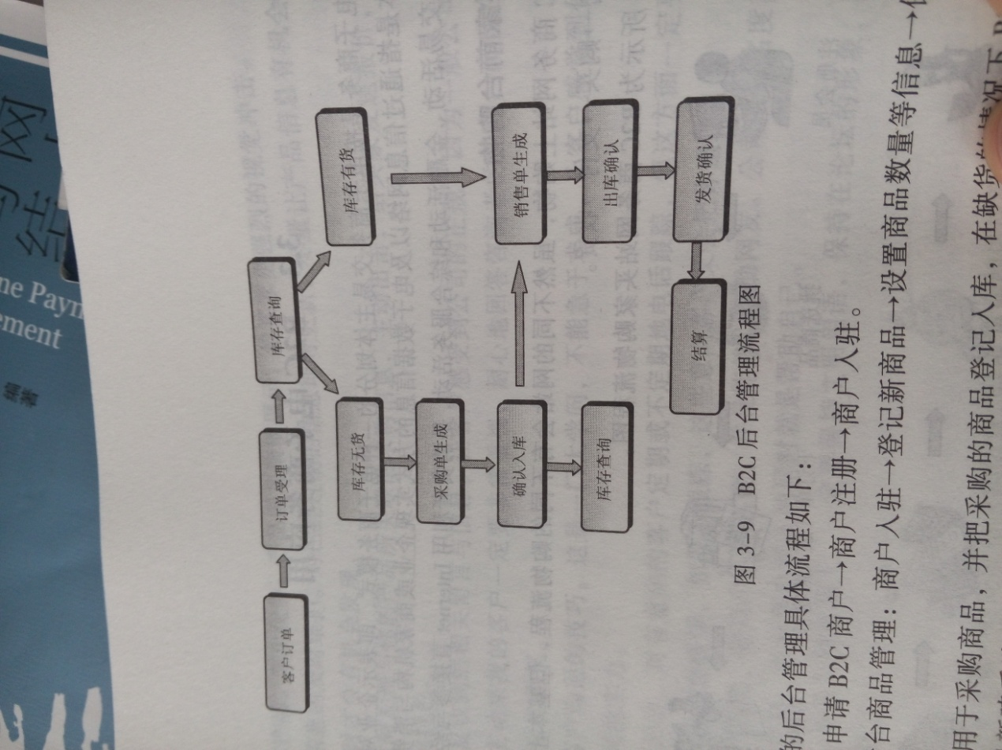

**B2C商务网站的后台管理具体流程如下：**

1. 商户入驻：申请B2C商户、注册商户、商户入驻
2. B2C商户后台商品管理：商户入驻、登记新商品，设置商品数量等信息，保存、记账
3. 采购管理：用于采购商品，并把采购的商品登记入库，在缺货的情况下B2C商户才进行采购。采购流程是新建采购单、采购确认、采购入库、单据结算。
4. 销售管理：用于B2C商户对客户购买商品所下的订单进行操作。主要流程是B2C前台选购商品（下订单）、商户登录、受理网上订单、生成销售单、发货处理、结算。

**五、试述挑选网上销售商品的原则。**

1、特色或时尚商品：独具特色或者十分时尚的物品网上销售都不错。

2、附加值较高：价值低于运费的单件商品是不适合网上销售的。

3、价格较合理，大部分网上购物消费者都是看上价格低这一特点，否则就不会在网上购买。

4、体积较小：这种商品方便运输，可以降低运输的成本。

5、通过网站了解就可以激起消费者的购买欲：网上购物多数是冲动下购买，要把握消费者的这一心理，如果这件商品必须要亲自见到才可能放心购买，那么就不适合在网上销售。

6、网下实体店买不到或者不容易买到的，可以放在网店里卖，例如外贸订单产品或者直接从国外带回来的产品。

**六、试述网络营销如何实现顾客关系管理。**

顾客关系管理功能：

网络营销通过客户关系管理，将客户资源管理、销售管理、市场管理、服务管理、决策管理融合于一体，将原本疏于管理、各自为战的销售、市场、售前和售后服务于业务统筹协调起来，既可以跟踪订单，帮助企业有序地监控订单的执行过程，规范销售行为，了解新老客户的需求，提高客户资源的整体价值；又可以避免销售隔阂，帮助企业调整营销策略。

**七、试论述网络营销常用方法中的网络口碑营销。**

网络口碑营销

企业通过对自身产品和用户需求的分析挖掘，在网络社区平台上借助多种营销方式，在加强用户体验的基础上，提高用户分享良性体验的积极性，从而在用户中形成众口相传，最终形成针对企业产品、服务和品牌等各方面的口碑效应，从而对企业品牌形象、影响力、产品销售等多方面造成一定影响。

**八、试论述网络营销常用方法中的病毒式营销。**

病毒性营销

病毒性营销通过用户的口碑宣传网络，信息像病毒一样传播和扩散，利用快速复制的方式传向数以千计、数以百计的受众。

**九、试述SET交易支付流程。**

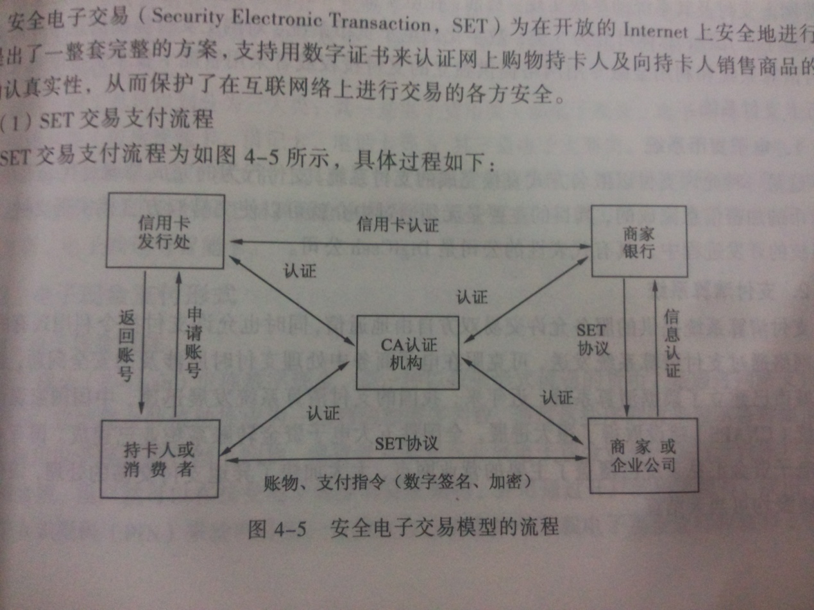

**十、试论物流包装策略有哪些？**

|  |  |
| --- | --- |
| 类似包装策略 | 企业所有的产品在包装上有明显的共同特征，易于消费者识记，同时可以节约成本，利于企业整体形象的塑造和新产品的销售 |
| 等级包装策略 | 企业产品包装因质量等级而有所区别，如精品精包，低档简包，以适应不同需求层次的消费者的购买心理，有利于全面扩大销售 |
| 分类包装策略 | 根据消费者购买目的和用途的不同，对同一产品进行不同的包装。该策略适应了消费者的购买心理，但增加了成本费用 |
| 配套包装策略 | 企业将有几种有关的产品组合在同一包装物内。该策略能节约交易时间，便于消费者购买，有利于扩大产品销售。 |